Оглавление

Справочно 1

Динамика поддержки СВО и одобрения мобилизации 1

Достижение целей СВО: причины неуспеха 5

Источники информации о СВО 7

Тревожность и чувства респондентов 8

Изменения в жизни 11

Готовность участвовать в СВО и готовность отдавать на вооружение армии: ядро поддержки 12

## Справочно

* Исследование проводилось с 10 по 16 октября 2022 г.
* Метод опроса — телефонное интервью по случайной выборке мобильных номеров
* География исследования — все регионы России
* Опрашивались граждане России в возрасте 18 лет и старше
* Всего было опрошено 1685 респондентов
* 95%-й доверительный интервал для оценок по общей выборке с учётом взвешивания не превышает +/- 2,6 процентных пункта
* Финальная выборка взвешена по полу, возрасту и типу населённого пункта
* Среднее время прохождения полной анкеты — 13 минут

Всего было набрано 687676 телефонных номеров, предположительно в 5% из них был установлен контакт с человеком. Доля отказов от установленных контактов составляет 4%. Доля согласий пройти опрос – 0,3%, доля полных анкет – 0,2%.

## Динамика поддержки СВО и одобрения мобилизации

***29-20 сентября наблюдалось снижение доли поддержки СВО до 51%, однако к середине октября доля выросла до 57%. Этот рост статистически незначим по сравнению с опросами в июле (55%) и 21-22 сентября (54%). Такой рост поддержки наблюдается, вероятно, за счет того, что после мобилизации мужчины возраста 18-34 лет, не поддерживающие СВО, склонны не отвечать на звонки с незнакомых номеров, т.ч. эта группа оказывается смещенной в пользу поддерживающих СВО. Проверка этой гипотезы требует дальнейшего анализа данных проведенных звонков. Мы также выявили новые факторы, увеличивающие поддержку СВО и мобилизации - самоидентификация респондентов к Русской Православной Церкви и наличие родственников и друзей одновременно в Украине и ЛДНР на момент начала СВО. В 8 волне Хроник ожидания окончания СВО откладываются на отдалённую перспективу. Доля затруднившихся ответить на вопрос о предполагаемых сроках завершения «спецоперации» достигла максимума мартовского опроса – 38%.***

В сентябре мы провели два экспресс опроса на фоне объявленной мобилизации. Во втором экспресс опросе, который проходил 29-30 сентября, мы наблюдаем снижение поддержки СВО до 51%, а через 10 дней в 8 волне Хроник её рост до 57%. По сравнению с опросами 29 июня-5 июля и 21-22 сентября это изменение статистически незначимо, то есть, вероятно, мы наблюдали не рост поддержки в середине октября, а её спад в конце сентября. Увеличение поддержки СВО по сравнению с 6 волной происходит за счет того, что в нашу выборку попало на 4 п.п. меньше мужчин возраста 18-34 лет, чем в волне 6 (и на 2-3 п.п. чем в экспресс волнах), которые в большинстве не поддерживают СВО, и на 3 п.п. больше мужчин возраста 55+, которые в большинстве поддерживают СВО. При этом, статистическое взвешивание не помогает решить эту проблему, поскольку вероятно, после мобилизации молодые мужчины, не поддерживающие СВО, склонны не отвечать на звонки с незнакомых номеров, т.ч. группа мужчин возраста 18-34 лет (особенно городских) оказывается смещенной в пользу поддерживающих СВО. Так среди мужчин 18-34 лет из города доля поддерживающих СВО выросла с 38,3% в волне 6 до 41,9% в волне 8, т.е. на 3,6 п.п.

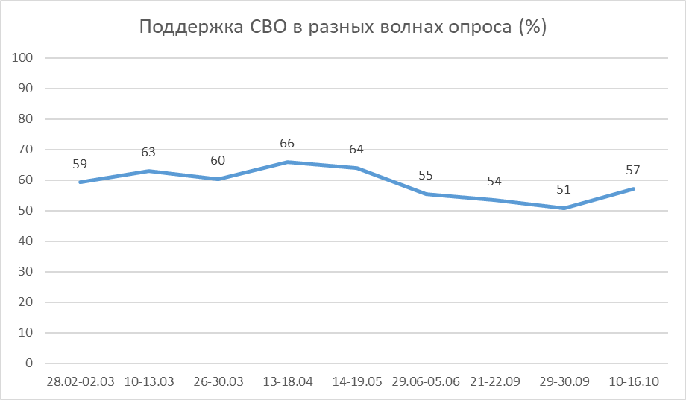

Рис 1. Поддержка СВО в разных волнах опроса (%)

В 8 волне Хроник мы видим флуктуацию ответов по дням – от 55% 13 и 15 октября до 66% 12 октября. При этом самая высокая доля поддержки СВО приходится на 10-12 октября, как раз после того, как российские войска нанесли ракетные удары по Киеву и другим городам Украины (10 октября).

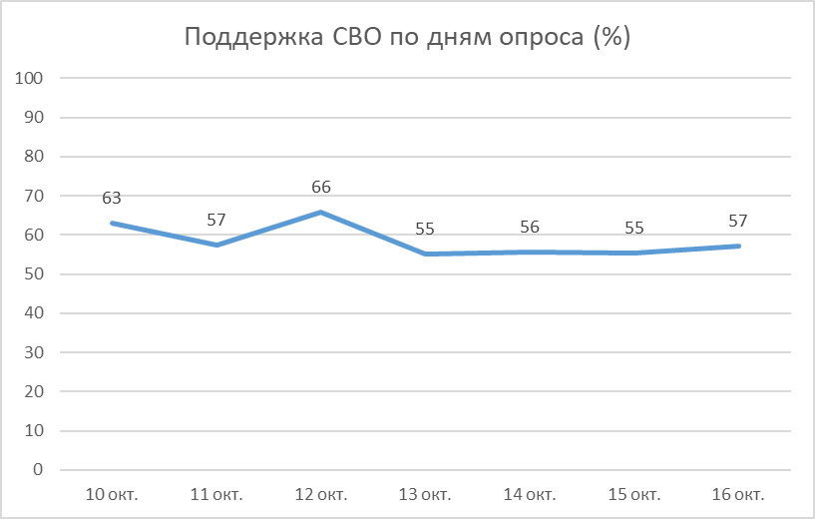

Рис 2. Поддержка СВО по дням опроса 8 волны Хроник (%)

Анализ факторов, характеризующих поддержку СВО, показал, что женщины менее склонны поддерживать СВО, чем мужчины. Молодые люди менее склонны поддерживать СВО (по сравнению с респондентами 55+) так же, как и люди среднего возраста, но у первых поддержка значительно ниже. Респонденты, встретившиеся с проблемами из-за СВО, значительно реже поддерживают СВО. Новыми факторами, значительно повышающими поддержку СВО, выявленными в этой волне, оказались – самоидентификация респондента к Русской Православной Церкви и наличие родственников и друзей одновременно в Украине и ЛДНР на момент начала СВО. Эти два фактора сопоставимы по размеру эффекта с эффектом ТВ. Также в данной волне снова стал иметь значение признак приграничного региона (как и в волне 5). В приграничных регионах поддержка СВО выше.

В 8 волне Хроник по сравнению с предыдущим измерением доля одобрения мобилизации существенно сократилась, однако по сравнению с первым экспресс опросом разница статистически незначима. Необходимо дополнительное измерение, чтобы оценить динамику.

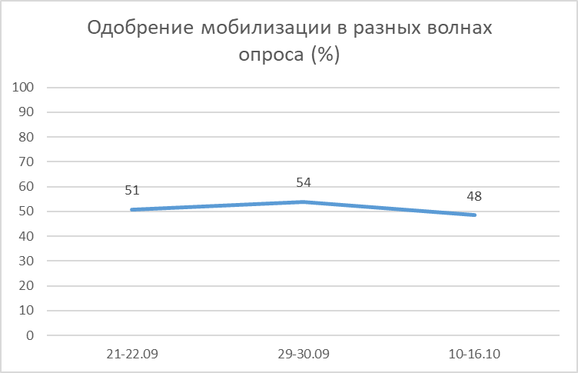

Рис 3. Поддержка мобилизации в разных волнах опроса (%)

Как и в случае с поддержкой СВО, основными факторами неодобрения мобилизации являются: женский пол, молодой или средний возраст, наличие проблем из-за СВО. Также мы наблюдаем, что менее обеспеченные респонденты не поддерживают мобилизацию, хотя для очень бедных мы не видим статистически значимого эффекта, по сравнению с обеспеченными. Это может объясняться тем, что именно бедные встречались с большим числом проблем из-за СВО, и их отрицательный эффект скорее улавливается этими проблемами. Респонденты, ассоциирующие себя с РПЦ, значительно чаще одобряют мобилизацию, так же, как и имеющие родственников\друзей в Украине и ЛДНР и использующие ТВ как источник информации о СВО.

В 8 волне Хроник мы повторяли вопрос о предполагаемых сроках завершения «спецоперации». По сравнению с июльским опросом в два раза меньше респондентов считают, что СВО завершится через полгода и ранее, ответы смещаются на более отдаленную перспективу. Кроме того, до 38% выросла доля затруднившихся ответить на этот вопрос. Такой же уровень неопределенности наблюдался во второй волне опроса 10-13 марта 2022 г.

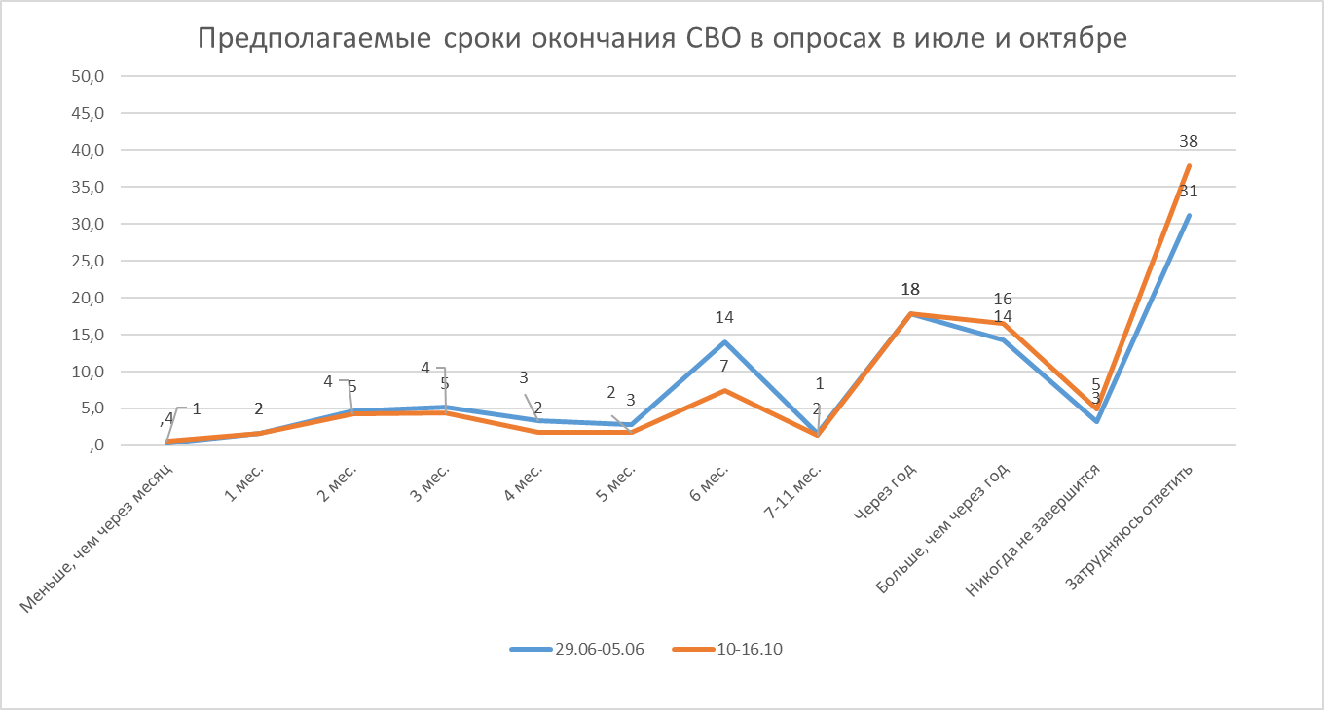

Рис 4. Предполагаемые сроки окончания СВО по мнению респондентов

## Достижение целей СВО: причины неуспеха

***57% сторонников «спецоперации» полагают, что она проходит успешно. 18% всех респондентов считают, что цели СВО уже достигнуты. Принадлежность РПЦ и информация из ТВ повышают вероятность оценки целей СВО как достигнутых. Высшее образование, невысокое материальное положение, самоидентификация русским и получение информации об СВО из интернета снижают оценку достигнутости цели.*** ***Среди тех, кто полагает, что цели не достигнуты, треть указывает на преждевременность выводов – «операция ещё не закончена». Наиболее распространёнными причинами того, что цели СВО не достигнуты, называются, с одной стороны, «чрезмерная мягкость» российского военного руководства, с другой стороны, бездарность руководства, коррупция и связанная с этим нехватка сил. Если первая точка зрения характерна в основном сторонникам СВО, то вторая разделяется в равной мере как сторонниками, так и противниками СВО.***

44% респондентов полагают, что СВО проходит очень/скорее успешно. 23% считают, что скорее/крайне неуспешно, остальные 33% затруднились ответить. Ответы на этот вопрос, разумеется, коррелируют с ответами на вопрос о поддержке СВО, однако даже среди поддерживающих «спецоперацию» уверены в её текущих успехах лишь 57% респондентов. Важным отличием является то, что именно молодые люди (18-34 года) считают СВО успешной. Также об успешности СВО заявляют религиозные респонденты РПЦ и респонденты, получающие информацию о СВО из ТВ.

Мы также задавали респондентам вопрос, достигнуты ли, по их мнению, цели СВО и, если не достигнуты, то по какой причине. Этот вопрос задавался рандомно трём группам респондентов в разных местах анкеты. Первой группе респондентов он задавался после вопросов про демографию и изменениях в жизни за последние полгода и перед вопросом о поддержке СВО, т.е. он был первым оценочным вопросом, касающимся СВО. В этой группе самая высокая доля ответа, что цели не достигнуты – 51% и самая низкая доля ответа, что достигнуты – 14%. Остальные 35% затруднились ответить.

Второй группе вопрос задавался после вопросов об отношении к спецоперации, о её успешности/не успешности и предполагаемых сроках завершения, но перед вопросом про мобилизацию. Здесь самая высокая доля ответов, что цели СВО уже достигнуты – 24% (44% - не достигнуты и 32% затруднились ответить).

Третей группе этот вопрос задавался почти в конце анкеты после блока вопросов о мобилизации, готовности участвовать в СВО и отдавать часть дохода на вооружение армии. В этой группе самая высокая доля затруднений дать ответ – 41%.

Вероятно, мы наблюдаем влияние очерёдности вопросов в анкете на ответы респондентов. Возможно, размышления об успешности СВО и сроках её завершения подталкивают респондентов к желаемому ими самими ответу о том, что СВО достигла своих целей, т.е. может завершаться. Поэтому во второй группе доля ответов, что цели достигнуты, самая высокая. К концу же анкеты, после вопросов про мобилизацию, готовности участвовать в СМО и жертвовать на армию, респонденты, становятся менее оптимистичными относительно достижения целей. Также к концу анкеты они устают и запутаны, поэтому они более склонны затрудняться с ответами на сложные, требующие усилия вопросы.

В целом по выборке 18% респондентов полагают, что цели «спецоперации» достигнуты. 45% считают, что не достигнуты, 36% респондентов затруднились ответить на этот вопрос. Принадлежность РПЦ и информация из ТВ повышают вероятность оценки целей СВО как достигнутых. Высшее образование, невысокое материальное положение, самоидентификация русским и информация из интернета снижают оценку достижимости цели.

Тем респондентам, которые полагают, что цели СВО ещё не достигнуты, задавался вопрос о причине, по которой это происходит. Около трети респондентов (27%) полагает, что ещё рано говорить о причинах, поскольку СВО не завершена, Россия находится *в процессе* «спецоперации». 14% ответили, что затрудняются ответить, не знают причину и в целом не понимают цели СВО, считают её «непонятной» войной.

Лишь 23% респондентов по выборке имеют предположение, по какой причине СВО не достигла своих целей. Среди ответов в равной мере выделяются два блока причин: «Мягко себя ведём/Затянули/Жалеем/Нужно жестче» (31%) и «Бездарное руководство армией/Коррупция/Нехватка сил». Причем причины из первого блока чаще озвучиваются сторонниками СВО, а причины второго блока – в равной мере как сторонниками, так и противниками СВО. Вероятно, это единственная точка пересечения двух полярных групп.

Таблица 1 – Причины, по которым не достигнуты цели СВО

| **По какой причине не достигнуты цели СВО** | | |
| --- | --- | --- |
| *Множественные ответы* | Частота | Проценты |
| Мягко себя ведём/Затянули/Жалеем/Нужно жестче | 140 | 31 |
| Бездарное рук-во/Коррупция/Нехватка сил | 142 | 32 |
| Помощь Украине | 34 | 8 |
| Нереальная, бессмысленная война/Цели недостижимы | 26 | 6 |
| Все зависит от руководства/Лояльность президента | 17 | 4 |
| Сопротивление украинцев | 13 | 3 |
| Не могут договориться/Нужны переговоры | 12 | 3 |
| Геополитическая обстановка/Все против нас | 11 | 2 |
| Другое | 68 | 15 |
| Всего | 463 | 103 |

## Источники информации о СВО

***В 8 волне Хроник наблюдается рост потребления информации о СВО из альтернативных телевидению источников: знакомые, телеграм-каналы, социальные сети, радио. Однако доверие телевидению (как и всем прочим источникам) не изменилось по сравнению с началом июля. Как и прежде, потребители ТВ контента, пользователи телеграм-каналов скорее открыто поддерживают, а пользователи youtube – открыто не поддерживают СВО. Те, кто не следит за «спецоперацией», чаще уходят от ответа на вопрос о своем отношении к «спецоперации». Для респондентов, столкнувшихся с проблемами из-за СВО, просмотр ТВ не повышает поддержку СВО, то есть «негативный эффект пустого холодильника нейтрализует эффект поддержки от телевизора». В 8 волне подтверждается наблюдение, что противники и сторонники СВО делятся не столько по типу источника информации, сколько по использованию vpn. Важную роль в формировании мнения об СВО играет обсуждение «спецоперации» с другими людьми. Мы видим, что обсуждающие новости об СВО с родными и знакомыми, открыто поддерживают «спецоперацию», а обсуждающие с незнакомыми людьми в общественных местах или в интернете, открыто не поддерживают её. Те, кто ни с кем не обсуждает СВО, чаще не может дать однозначный ответ о своём отношении к «спецоперации».***

По сравнению с июльским опросом в октябре мы наблюдаем рост потребления информации о СВО из альтернативных телевидению источников: от знакомых, родственников и коллег – на 9 п.п., по радио на 5 п.п., из телеграм-каналов – на 6 п.п., из социальных сетей, мессенджеров – на 6 п.п. Доля потребителей информации о СВО из телевидения осталась прежней. Доля тех, кто не следит за информацией о военной операцией сократилась на 3 п.п. Однако на фоне расширения альтернативных источников информации о СВО доверие телевидению не меняется – 37% респондентов доверяют ТВ больше всего.

Открыто выражают поддержку СВО чаще респонденты, получающие информацию о ней из телевидения или телеграм-каналов. Открыто не поддерживают СВО чаще пользователи youtube. Респонденты, получающие информацию о военной операции из социальных сетей и мессенджеров, затрудняются дать ответ о своем отношении к СВО. Те же, кто говорит, что они вообще не следят за СВО, либо открыто не поддерживают «спецоперацию», либо уходят от ответа – затрудняются или отказываются отвечать. Важно, что для респондентов столкнувшимся с проблемами из-за СВО, просмотр ТВ не повышает поддержку СВО, то есть ***«****негативный эффект пустого холодильника нейтрализует эффект поддержки от телевизора****»***.

Ещё в предыдущих замерах мы обратили внимание на то, что противники и сторонники СВО делятся не столько по типу источника информации – традиционный (ТВ, газеты, радио) vs альтернативный (интернет), сколько по использованию vpn. И в 8 волне Хроник это наблюдение подтверждается: пользователи телеграма вполне открыто заявляют о своей поддержке «спецоперации» (в отличие от пользователей youtube), однако те, кто используют vpn скорее открыто не поддержат СВО. Интересно, что использующие vpn не склонны отказываться от ответа, они именно открыто не поддерживают «спецоперацию».

Четверть респондентов (26%) не обсуждает ни с кем новости о «спецоперации». В основном же обсуждают с членами семьи и родственниками (56%) или с друзьями и хорошими знакомыми (39%).

Таблица 2 – Обсуждение новостей о «спецоперации»

| **С кем вы обсуждаете новости о «спецоперации»? Неважно, лично, по телефону, в переписке или как-то ещё.** | | |
| --- | --- | --- |
| *Множественные ответы* | Частота | Проценты |
| С членами семьи, родственниками | 938 | 56 |
| С друзьями и хорошими знакомыми | 647 | 39 |
| С соседями | 182 | 11 |
| С коллегами/одногруппниками (если вы учитесь или работаете) | 367 | 22 |
| С малознакомыми и незнакомыми людьми в общественных местах (в транспорте/в очередях/в магазинах и прочее) | 67 | 4 |
| С малознакомыми и незнакомыми людьми в интернете, например, в соцсетях, групповых переписках и комментариях к публикациям. | 59 | 4 |
| Ни с кем не обсуждаете | 435 | 26 |
| Затрудняюсь ответить | 10 | 1 |
| Всего | 2704 | 163 |

Задавая этот вопрос, мы хотели проверить гипотезу, согласно которой, респонденты, обсуждающие «спецоперацию» с посторонними незнакомыми людьми, скорее будут не поддерживать СВО. Во-первых, обсуждающие СВО с незнакомыми людьми, очевидно, более открыто готовы выражать свою позицию, соответственно, в опросах они также должны давать определённый ответ. Во-вторых, чаще незнакомые случайные люди делятся своим недовольством, поэтому если незнакомцы обсуждают СВО (тем более в интернете), то скорее всего, они относятся к ней негативно. Наша гипотеза подтвердилась: респонденты, обсуждающие СВО с незнакомыми людьми в общественных местах или в интернете, скорее выразят открытую неподдержку СВО. Те, кто обсуждает новости о «спецоперации» с родными, друзьями, соседями и коллегами, скорее выразят открытую поддержку СВО. Те же, кто ни с кем не обсуждает новости о «спецоперации», чаще затрудняется или отказывается отвечать на вопрос о своем отношении к СВО. Возможно, рост обсуждений «спецоперации» с посторонними людьми может сигнализировать о росте недовольства СВО, и мы попробуем это отслеживать в дальнейших исследованиях.

## Тревожность и чувства респондентов

***В среднем с начала марта 36% респондентов испытывали тревогу или депрессию в связи с текущей ситуацией в стране. Значимыми факторами тревоги являются низкая оценка материального положения и необходимость экономить на продуктах из-за роста цен, а также прекращение общения с близкими людьми. Если до осени тревожность коррелировала с такими источниками получения информации, как телеграм-каналы, социальные сети и мессенджеры, то в середине октября чаще тревогу испытывают респонденты, получающие информацию о СВО от родных и знакомых, а также пользующиеся vpn.***

***У 10% респондентов мобилизация не вызвала никаких особенных чувств. Чувства сторонников и противников мобилизации отличаются: у первых превалируют чувства долга и гордости за Россию, при этом четверть из них испытывает тревогу и страх; большинство противников мобилизации испытывают гнев, возмущение, тревогу и страх, примерно каждый пятый испытывает шок и беспомощность.***

***У всех респондентов, независимо от их отношения к СВО, когда они думают о будущем России через пять лет, преобладает чувство надежды. У сторонников СВО оно граничит с оптимизмом и уверенностью, а у противников СВО – со страхом/тревогой, безысходностью, грустью и отчаянием.***

С начала марта в среднем 36% респондентов испытывали тревогу или депрессию в связи с текущей ситуацией в стране. Пик накопленных негативных эмоцией приходится на конец июня-начало июля (43%).

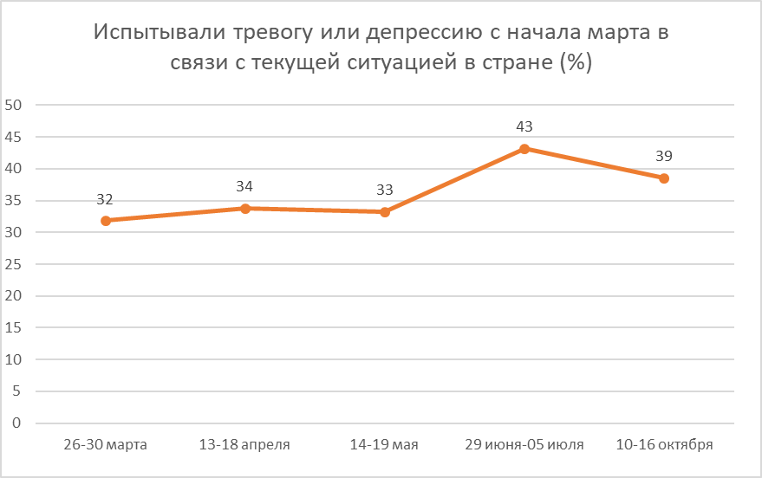

Рис 5. Динамика тревоги или депрессии в разных опросах

Значимым фактором тревоги является низкая оценка материального положения – респонденты с низкой оценкой и ниже среднего чаще испытывают тревогу, чем респонденты с оценкой выше среднего. Это подтверждается и в корреляции с другими изменениями жизни – те, кому приходилось экономить на продуктах из-за роста цен, более вероятно испытывают тревогу.

Женщины чаще подвержены тревоге в связи с происходящими событиями, чем мужчины. Также сильная корреляция обнаруживается между чувством тревоги и прекращением общения с близкими и друзьями, эта связь сильнее, чем связь тревоги с сокращением на работе, отказами от поездок за границу и исчезновением нужных лекарств. То есть чувство тревоги и депрессии завязано на финансовых проблемах и сложностях в отношениях между людьми.

В мае, в июле и в октябре мы задавали вопрос об источниках получения информации о «спецоперации». К середине мая тревогу чаще испытывали респонденты, которые получали информацию из телеграм-каналов, а реже те, кто получал информацию из телевидения, рутьюб каналов или вовсе не следили за новостями. В июле и в октябре задавался вопрос об использовании vpn, теперь мы не видим различий в тревожности у потребителей телевизионного и интернет контента, однако обнаруживаем разницу между теми, кто пользуется и не пользуется vpn – первые более вероятно испытывают тревогу, чем вторые.

Кроме того, к июлю стали чаще переживать тревогу респонденты, получающие новости о СВО из социальных сетей, мессенджеров, а к середине октября – получающие информацию от родных и обсуждающие её с членами семьи. Те, кто ни с кем не обсуждает новости «спецоперации», чаще не испытывают никакой тревоги или депрессии.

В середине октября мы задали вопрос, какие чувства у респондентов вызывает объявленная мобилизация. В целом у 10% респондентов мобилизация не вызвала никаких особенных чувств. У респондентов, одобривших мобилизацию, превалируют чувства долга и гордости за Россию, также четверть из них испытывает тревогу и страх. Среди тех, кто не одобрил мобилизацию, большинство испытывают гнев, возмущение, тревогу и страх, примерно каждый пятый испытывает шок и беспомощность.

Чувства респондентов, затруднившихся или отказавшихся ответить об отношении к мобилизации, схожи: преобладают тревога и страх, но подобно одобрившим мобилизацию у них сильны чувства долга, гордости за Россию, а подобно не одобрившим - присутствуют шок и беспомощность.

Также в середине октября мы задавали вопрос, какие чувства возникают у респондентов, когда они думают о будущем России через пять лет. У всех респондентов, независимо от их отношения к СВО, преобладает чувство надежды. У сторонников СВО оно граничит с оптимизмом и уверенностью, а у противников СВО – со страхом/тревогой, безысходностью, грустью и отчаянием.

Чувства о будущем России у респондентов, затруднившихся или отказавшихся ответить об отношении к СВО, снова оказались схожи: наряду с надеждой они умеренно ощущают оптимизм, уверенность, страх/тревогу и интерес.

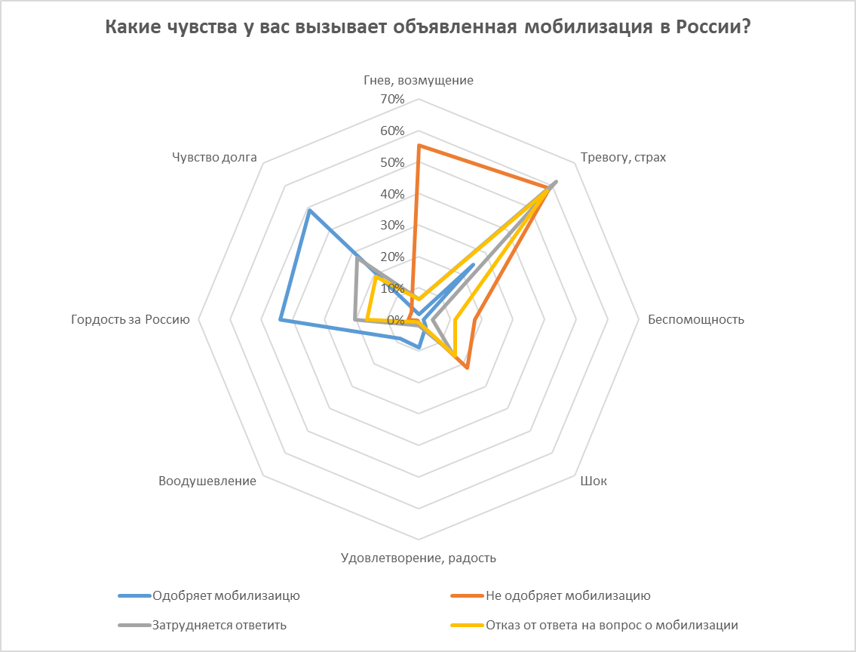

Рис 6. Чувства от объявленной мобилизации

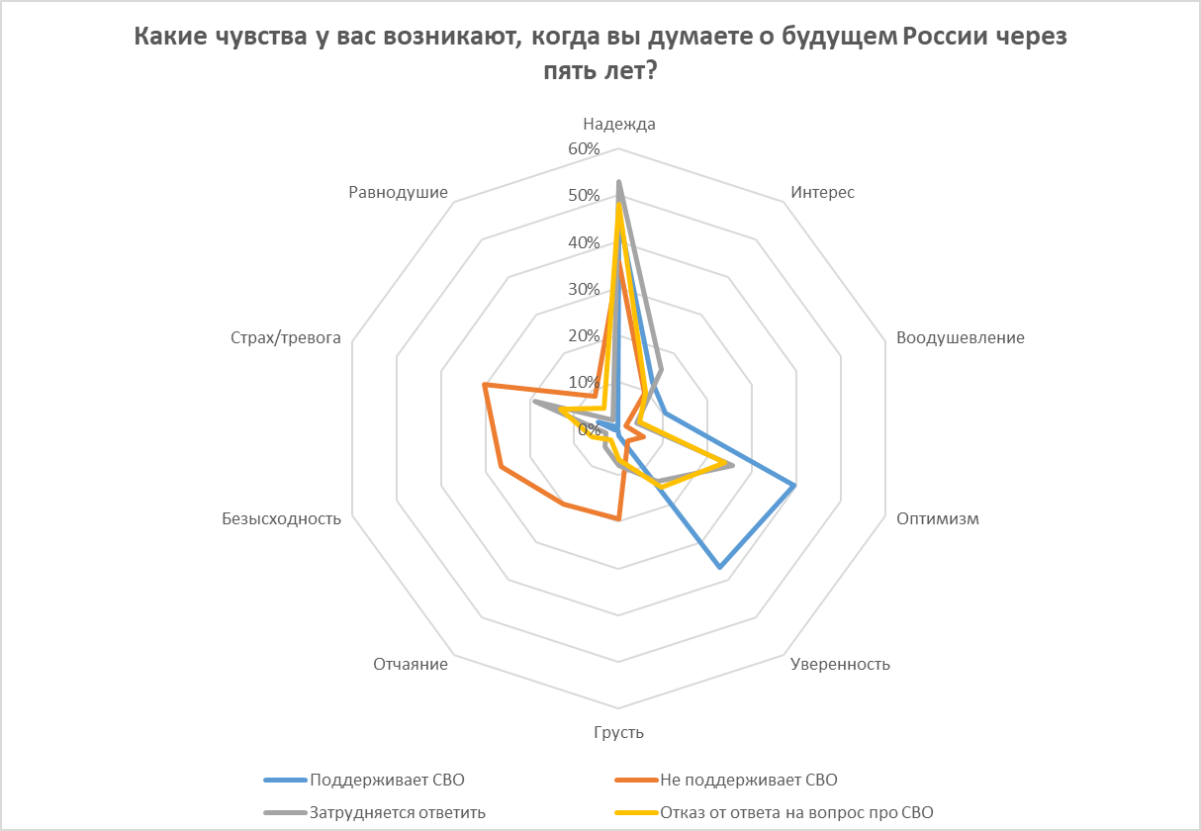

Рис 7. Чувства относительно будущего России

## Изменения в жизни

***52% респондентов были вынуждены экономить на продуктах из-за роста цен, у 50% респондентов существенно выросла стоимость коммунальных услуг. Лишь 11% респондентов предполагают, что в ближайшие полгода их материальное положение улучшится. У 12% респондентов, начиная с марта 2022 г., призвали кого-то из членов семьи, а у 3% респондентов кто-то из семьи уехал из дома в связи со «спецоперацией».***

В середине октября мы повторили и расширили вопрос об изменениях в жизни респондентов, произошедших с начала СВО в связи с текущей ситуацией в стране. Наиболее распространёнными негативными изменениями стали экономия на продуктах питания из-за роста цен – у 52% респондентов и существенное повышение стоимости коммунальных услуг – у 50% респондентов. У 39% респондентов снизился доход семьи и у 39% случались приступы тревоги и депрессии.

Трети респондентов (27%) пришлось отказаться от поездки в отпуск за границу (мы не уточняли, в безвизовую или в визовую страну). Почти каждый четвертый (23%) перестал общаться с некоторыми друзьями и родственниками.

16% респондентов отметили, что из продажи исчезли важные для них лекарства, у 9% в семье кого-то сократили на работе или кто-то потерял бизнес, однако зарплату задерживали на месяц и более лишь у 6% ответивших.

Говоря о будущем, лишь 11% респондентов предположили, что в ближайшие полгода их материальное положение улучшится. 42% полагают, что материальное положение останется таким же, а 33% считают, что оно ухудшится.

На момент проведения опроса (10-16 октября 2022 г.) у 86% респондентов никого не призвали на военную службу, начиная с марта 2022 г. У 12% респондентов призвали кого-то из членов семьи, 1% респондентов призвали самих. В масштабах генеральной совокупности это почти 15 млн. человек (в возрасте 18 лет и старше), т.е. почти 15 млн. человек столкнулись с призывом членов семьи на военную службу за последние 8 месяцев.

У 3% респондентов уехал кто-то из членов семьи (или сам респондент) из дома с начала марта в связи со «спецоперацией», но не военную службу (неважно в другой регион России или вовсе из страны). В конце марта и в середине мая доля эмигрировавших составляла 7% и 6%, однако тогда вопрос задавался не о семье или самом респонденте, а о близких и знакомых. В масштабах генеральной совокупности 3% совершеннолетних граждан составляет почти 3,5 млн. человек, т.е. в семьях почти 3,5 млн. человек кто-то уехал из дома (в другой регион страны или в другую страну) за последние 8 месяцев.

## Готовность участвовать в СВО и готовность отдавать на вооружение армии: ядро поддержки

***Ядро поддержки составляет 32% от общего числа респондентов, что сопоставимо с ядром поддержки в волне 6 (30%-38%). Факторы, определяющие готовность участвовать в СВО добровольно или по приказу, отличаются. Молодые и среднего возраста респонденты значительно реже, чем пожилые, готовы участвовать добровольно, но они же значительно чаще готовы участвовать по приказу. Наличие проблем от СВО снижает готовность участвовать по приказу, но не добровольно. Информация о СВО из ТВ повышает готовность участвовать по приказу, но не добровольно.***

Как и в волне 6, мы можем построить ядро поддержки как долю людей поддерживающих СВО и готовых участвовать иди отдавать личные средства на вооружение. Таких респондентов 42% от общего числа респондентов. Однако, в отличие от волны 6, в волне 8 мы также уточняем о готовности участвовать в СВО добровольно или по приказу в рамках мобилизации. Готовые участвовать по приказу, но не добровольно, едва ли могут быть включены в ядро. Таким образом, если мы уберем из ядра готовых участвовать по приказу, но не добровольно, то ядро будет включать 32% респондентов. Последнее оценка сопоставима с тем интервалом ядра поддержки СВО, который мы получали в волне 6: от 30% до 38% от всей выборки. Факторы, определяющие готовность участвовать в СВО добровольно или по приказу очень отличные. Например, молодые и среднего возраста респонденты значительно реже чем пожилые готовы участвовать добровольно, но они же значительно чаще готовы участвовать по приказу. Наличие проблем от СВО снижает готовность участвовать по приказу, но не добровольно. Информация о СВО из ТВ повышает готовность участвовать по приказу, но не добровольно. Факторы характеризующие готовность жертвовать личные средства на армию вполне сопоставимы с факторами поддержки СВО, за исключением факторов гендерной принадлежности и источников из интернета с ВПН (они незначимы).

Таблица 3 - Факторы влияющие на поддержку СВО, мобилизации, готовность участвовать и жертвовать

|  | (1) | (2) | (3) | (4) | (5) | (6) | (7) |
| --- | --- | --- | --- | --- | --- | --- | --- |
| Переменные | Поддержка СВО | СВО успешна | Цели достигнуты | Поддержка мобилизации | Участвовать добровольно | Участвовать по приказу | Готовность платить |
|  |  |  |  |  |  |  |  |
| Женщина | -0.14*** | 0.012 | -0.0040 | -0.15*** | -0.080*** | -0.21*** | 0.020 |
|  | (0.023) | (0.025) | (0.020) | (0.023) | (0.021) | (0.021) | (0.023) |
| 18-34 | -0.27*** | 0.097*** | 0.043 | -0.23*** | -0.16*** | 0.094*** | -0.10*** |
|  | (0.036) | (0.037) | (0.031) | (0.035) | (0.028) | (0.030) | (0.034) |
| 35-54 | -0.13*** | 0.015 | -0.038* | -0.097*** | -0.085*** | 0.16*** | -0.091*** |
|  | (0.027) | (0.029) | (0.023) | (0.028) | (0.026) | (0.024) | (0.027) |
| Высшее образование | 0.028 | -0.028 | -0.078*** | 0.024 | -0.036* | -0.030 | 0.11*** |
|  | (0.023) | (0.026) | (0.020) | (0.024) | (0.021) | (0.021) | (0.024) |
| Низкое мат. положение | -0.059 | -0.073* | -0.070** | -0.063 | -0.035 | -0.038 | -0.12*** |
|  | (0.039) | (0.042) | (0.035) | (0.039) | (0.036) | (0.034) | (0.038) |
| Ниже среднего мат.положение | -0.068** | -0.064* | -0.056* | -0.078** | -0.067** | 0.0058 | -0.025 |
|  | (0.034) | (0.038) | (0.031) | (0.034) | (0.031) | (0.032) | (0.035) |
| Среднее мат.положение | -0.035 | -0.042 | -0.079** | -0.12*** | -0.077** | 0.053 | 0.023 |
|  | (0.037) | (0.040) | (0.031) | (0.036) | (0.033) | (0.036) | (0.038) |
| Неопред. мат.положение | 0.015 | -0.18*** | -0.014 | -0.081 | -0.051 | -0.024 | -0.15** |
|  | (0.056) | (0.065) | (0.059) | (0.063) | (0.061) | (0.057) | (0.059) |
| Проблемы | -0.070*** | -0.054*** | -0.011 | -0.087*** | -0.011 | -0.030*** | -0.041*** |
|  | (0.0094) | (0.0099) | (0.0077) | (0.0092) | (0.0080) | (0.0082) | (0.0090) |
| Русский | -0.034 | -0.061* | -0.074** | -0.0024 | -0.0039 | -0.013 | -0.0072 |
|  | (0.035) | (0.036) | (0.030) | (0.034) | (0.029) | (0.030) | (0.034) |
| РПЦ | 0.11*** | 0.072*** | 0.053*** | 0.088*** | 0.042** | 0.042* | 0.069*** |
|  | (0.025) | (0.026) | (0.020) | (0.025) | (0.021) | (0.022) | (0.025) |
| Родственники в Украине | 0.062* | -0.0014 | -0.046* | 0.048 | 0.063** | 0.018 | 0.077** |
|  | (0.033) | (0.037) | (0.027) | (0.033) | (0.031) | (0.031) | (0.034) |
| Родственники в ЛДНР | 0.046 | 0.042 | 0.034 | 0.078 | 0.11** | 0.0072 | 0.082 |
|  | (0.052) | (0.058) | (0.048) | (0.053) | (0.052) | (0.047) | (0.054) |
| Родств. в Украине и ЛДНР | 0.14*** | -0.000078 | -0.072* | 0.11** | 0.077 | 0.12** | 0.12** |
|  | (0.051) | (0.059) | (0.037) | (0.054) | (0.052) | (0.057) | (0.056) |
| Информация из ТВ | 0.16*** | 0.13*** | 0.063*** | 0.14*** | 0.025 | 0.090*** | 0.044* |
|  | (0.028) | (0.029) | (0.022) | (0.027) | (0.022) | (0.024) | (0.026) |
| Инфо. из интернета | 0.0100 | 0.0012 | -0.021** | -0.012 | -0.0067 | 0.017* | 0.00061 |
|  | (0.011) | (0.011) | (0.0085) | (0.011) | (0.0091) | (0.0099) | (0.010) |
| Инфо. из интернета & VPN | -0.027** | -0.020 | 0.0074 | 0.0094 | 0.011 | -0.010 | 0.0035 |
|  | (0.014) | (0.014) | (0.011) | (0.014) | (0.012) | (0.014) | (0.014) |
| Информация от родственников | 0.0064 | -0.022 | 0.035 | 0.0039 | -0.013 | 0.046* | 8.9e-06 |
|  | (0.026) | (0.028) | (0.023) | (0.026) | (0.023) | (0.024) | (0.026) |
| Село | -0.0024 | -0.0028 | 0.056** | 0.024 | 0.039 | 0.0093 | 0.050* |
|  | (0.028) | (0.030) | (0.025) | (0.028) | (0.025) | (0.025) | (0.028) |
| Приграничный регион | 0.070** | 0.038 | -0.0071 | 0.067* | 0.028 | 0.0079 | 0.012 |
|  | (0.034) | (0.038) | (0.029) | (0.035) | (0.031) | (0.032) | (0.036) |
| Высокая смертности в СВО | -0.022 | -0.037 | 0.00020 | -0.028 | -0.020 | -0.021 | -0.047 |
|  | (0.033) | (0.036) | (0.028) | (0.034) | (0.028) | (0.029) | (0.033) |
| Безработица 2021 | 0.0037 | 0.00100 | -0.0028 | 0.0086 | 0.013** | -0.0083* | 0.0050 |
|  | (0.0060) | (0.0062) | (0.0046) | (0.0063) | (0.0054) | (0.0043) | (0.0054) |
| Средний доход 2021 | 0.0010 | -0.0034* | -0.0010 | -0.0032* | -0.00096 | -0.00079 | -0.0018 |
|  | (0.0017) | (0.0018) | (0.0014) | (0.0017) | (0.0015) | (0.0015) | (0.0016) |
| ВРП на душу 2021 | -0.0041 | 0.0021 | 0.00091 | 0.0062 | 0.0063 | -0.0012 | -0.0019 |
|  | (0.0043) | (0.0051) | (0.0036) | (0.0042) | (0.0041) | (0.0042) | (0.0040) |
| Константа | 0.73*** | 0.59*** | 0.33*** | 0.73*** | 0.28*** | 0.30*** | 0.37*** |
|  | (0.082) | (0.085) | (0.067) | (0.081) | (0.068) | (0.070) | (0.078) |
|  |  |  |  |  |  |  |  |
| Наблюдений | 1,662 | 1,662 | 1,662 | 1,662 | 1,662 | 1,662 | 1,662 |
| R-квадрат | 0.207 | 0.073 | 0.063 | 0.200 | 0.067 | 0.136 | 0.089 |

Робастные стандартные ошибки. *** p<0.01, ** p<0.05, * p<0.10